 **INFOS PRESSE : INTERSOLUTION 2025**Gand (Belgique), janvier 2025

**InterSolution 2025 confirme son rôle de plateforme de référence pour l'industrie de l'énergie solaire dans le Benelux**Le 13esalon de l'énergie solaire a mis l'accent sur le contenu et la qualité

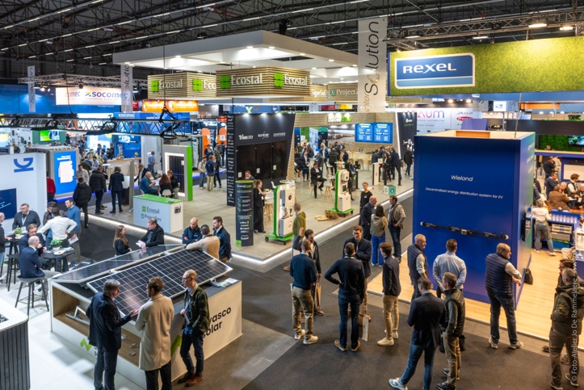

**Gand, 31 janvier 2025 – Avec plus de 120 exposants de renom, principalement d'Europe occidentale et 4 702 visiteurs, InterSolution 2025, qui s'est tenu les 29 et 30 janvier, a une fois de plus renforcé sa position de plateforme de référence pour l'industrie de l'énergie solaire dans le Benelux. Dans le hall d'exposition de pas moins de 10 000 mètres carrés de Flanders Expo à Gand, les leaders du marché et les nouveaux venus innovants ont présenté les dernières technologies et solutions en matière d'énergie solaire. Les sessions du nouvel InterSolutionSummit qui ont eu lieu les deux jours du salon – composées de *Previews*, de *Labs* et de *Talks* – ont également suscité beaucoup d'intérêt.**

Ce n'est un secret pour personne : les conditions du marché sont actuellement difficiles pour l'industrie de l'énergie solaire dans le Benelux. Néanmoins, l'intérêt des visiteurs et des exposants pour InterSolution ne faiblit pas. Les fabricants et les grossistes (de Belgique, des Pays-Bas, du Luxembourg, d'Allemagne, du Royaume-Uni, de Suisse, d'Autriche, de Slovénie, d'Espagne, de Chine...) ont également offert à cette 13eédition une mise à jour complète des derniers développements en matière de batteries, de systèmes de gestion de l'énergie, de recharge des VE, d'instruments de mesure, de systèmes de montage, d'onduleurs, de recyclage, de cellules solaires, de modules photovoltaïques et de produits connexes.

**Une vision ensoleillée de l'avenir**

La transition énergétique s'accélère et la façon dont nous produisons, stockons et utilisons l'énergie change radicalement, comme l'a montré ce salon qui a attiré de nombreux visiteurs. Les exposants ont présenté des solutions répondant à la demande croissante de systèmes intégrés pour la production d'énergie solaire, le stockage des batteries, l'e-mobilité et la gestion de l'énergie. Avec la popularité croissante des panneaux solaires, le besoin de recyclage a également pris de l'importance.

**Grandes marques et innovations internationales**

Le salon reflétait une fois de plus les progrès technologiques rapides de l'industrie. Les principaux acteurs du marché étaient représentés. On pouvait y retrouver SMA Benelux, Belga Solar, GoodWe, Niko, wienerberger, Growatt, Sungrow, Socomec, Van der Valk Solar Systems, SolaX Power, etc. Outre les nombreux exposants fidèles qui reviennent, quelques nouveaux noms familiers ont rejoint le salon cette année, notamment Viessmann, Eaton, JA Solar, Wanit...

*« Je tiens à remercier les nombreux exposants, fidèles et nouveaux, pour leur confiance et leur engagement »,* a déclaré Delphine Martens, directrice du salon. *« Grâce à leur enthousiasme collectif, cette édition a également été dominée par le contenu et la qualité, et InterSolution a une fois de plus été à la hauteur de sa position de salon solaire pour le Benelux. »*

**Scoop : InterSolutionSummit**

La nouveauté de cette année a été l’InterSolutionSummit, avec des contributions de divers exposants, associations professionnelles et experts. Le programme, qui comprenait des présentations de produits et des discussions approfondies sur l'avenir de l'industrie, a été accueilli avec enthousiasme par les visiteurs et les exposants. Les visiteurs ont été informés des principales innovations présentées au salon pendant les avant-premières. Lors des sessions interactives « Lab », les exposants ont présenté des solutions issues de leur expertise et de leurs compétences. Enfin, il y a eu les « Talks » : des tables rondes et des présentations de cas avec des experts sur les tendances et les développements actuels dans l'industrie de l'énergie solaire. Par exemple, sur les écosystèmes intelligents et les solutions énergétiques dynamiques, les tendances et les innovations dans la gestion des réseaux, la circularité et les stratégies de gestion des coûts énergétiques et les solutions énergétiques flexibles. Cette initiative a mis en évidence le rôle d'InterSolution en tant que catalyseur de l'innovation et de la collaboration.

**Un élément important du marché du Benelux**

Avec 13 % des visiteurs venant des Pays-Bas et la majorité de la Belgique, InterSolution reste une plateforme de réseautage importante pour le marché du Benelux. Le salon de deux jours a de nouveau attiré un public varié d'installateurs, d'électriciens, d'entrepreneurs, d'architectes et d'autres professionnels, qui en récolteront les fruits tout au long de l'année. Cela fait d'InterSolution le lieu de prédilection pour acquérir des connaissances, nouer des contacts et établir de nouveaux partenariats.

*« Les réunions qualitatives sur notre stand confirment la poursuite de la transition verte dans laquelle nous jouerons un rôle crucial. »* - C. De Bruyn (SMA Benelux)

*« Notre première participation a été un véritable succès ! Avec notre stand rempli de solutions innovantes, nous avons attiré beaucoup de regards curieux et noué des contacts passionnants pour l'avenir. »* - K. Huysmans (Viessmann)

*« InterSolution était pour nous un forum idéal pour présenter nos solutions d'énergie solaire intégrées au toit à un public professionnel. »* - S. Merlevede (wienerberger)

**Save the date : InterSolution 2026**

Forts du succès de cette édition, les organisateurs se réjouissent d'ores et déjà de la prochaine rencontre qui aura lieu les 14 et 15 janvier 2026, toujours à Flanders Expo à Gand. La 14eédition promet d'être une nouvelle source d'inspiration et d'innovation. Les exposants intéressés peuvent d’ores et déjà s’inscrire à l’adresse [info@intersolution.be](mailto:info@intersolution.be).

**Plus d'informations**

Pour plus d'informations sur InterSolution et la prochaine édition, consultez le site [www.intersolution.be](http://www.intersolution.be).

**À vos agendas : la 14e édition d'InterSolution aura lieu les 14 et 15 janvier 2026 à Flanders Expo à Gand (Belgique)**

*🡪 Aftermovie InterSolution 2025 :* [*https://youtu.be/s2lF0cr1YOQ*](https://youtu.be/s2lF0cr1YOQ)

**\*\*\* PAS POUR PUBLICATION \*\*\***

Les **illustrations** (photos de l'édition 2025) peuvent être téléchargées sur : [www.intersolution.be](http://www.intersolution.be) (rubrique *Presse* – *Matériel visuel*)

**Pour toute info presse complémentaire, vous pouvez vous adresser à :**Kurt Peeters, responsable presse   
M +32 (0)474 444 660  
[press@intersolution.be](mailto:press@intersolution.be)

**Organisation du salon :**Delfico bv  
Maaltebruggestraat 300  
9000 Gand (Belgique)  
T +32 (0)9 385 77 19   
[www.intersolution.be](http://www.intersolution.be)